**生物医学信号处理课程设计**

**项目二报告**



**学院：生物医学工程学院**

**姓名：何昊，王梓枫，于雅硕**

2018年12月22日

1. 项目介绍

项目可以产生模拟输出信号（从已有文件中读取，指定波形或手动编写），在界面上显示输出信号的波形，并可以改变输出波形的频率和输出点数。可单次固定数量输出数据点或者不间断的输出，以及开始、停止或继续输出信号。

1. 程序开发逻辑

项目采用Qt Creator作为开发平台，语言为基于Qt的C++。

1. S**implegraph类及实现文件**

本类主要作用为图像显示，可以构建图表，指定x轴和y轴的坐标范围，显示通道数并刷新或清除已有图像等。

1. **WaveformGenerator类**

波形发生器类，私有变量m_pointPerPeriod决定每周期点数，指定信号的样式（正弦波、三角波、方波）、峰值和偏移量并根据每周期点数算出每个信号点的当前值。

1. **Configuredialog类及实现文件**

具有UI界面，为初始选择界面，指定设备、通道数（此项目中最多为两通道）、读取来自文件的信号数据。指定每周期的点数和信号的频率等参数。

1. **StaticAO类及实现文件**

本项目的核心类，含有UI界面。初始化窗口，通过控制按钮组以及直接在编辑框内输入来控制模拟输出波形的类型、参数（频率、幅值等），可以连续输出波形或指定输出点数，以及开始或停止并显示波形，可以从CSV文件中读取按照固定格式编写的波形。

1. **Main函数主程序**

控制窗口的显示。

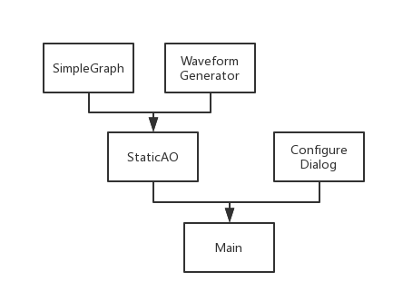

图1 程序框图

1. 问题及解决方案
2. **输出信号频率过高时无法正确显示**

经过测试发现，当信号周期点数*信号频率>200时，将会造成程序崩溃。查看代码初步判定可能是段溢出的原因，但并没有找到合适的解决方法。

1. 采集输出信号并对比
2. **正弦波**

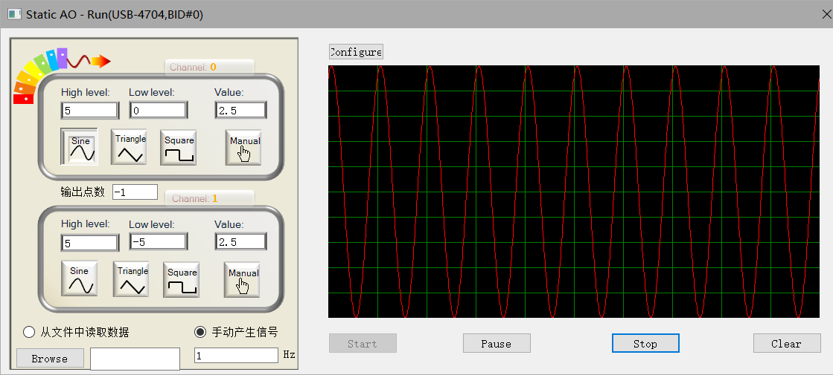

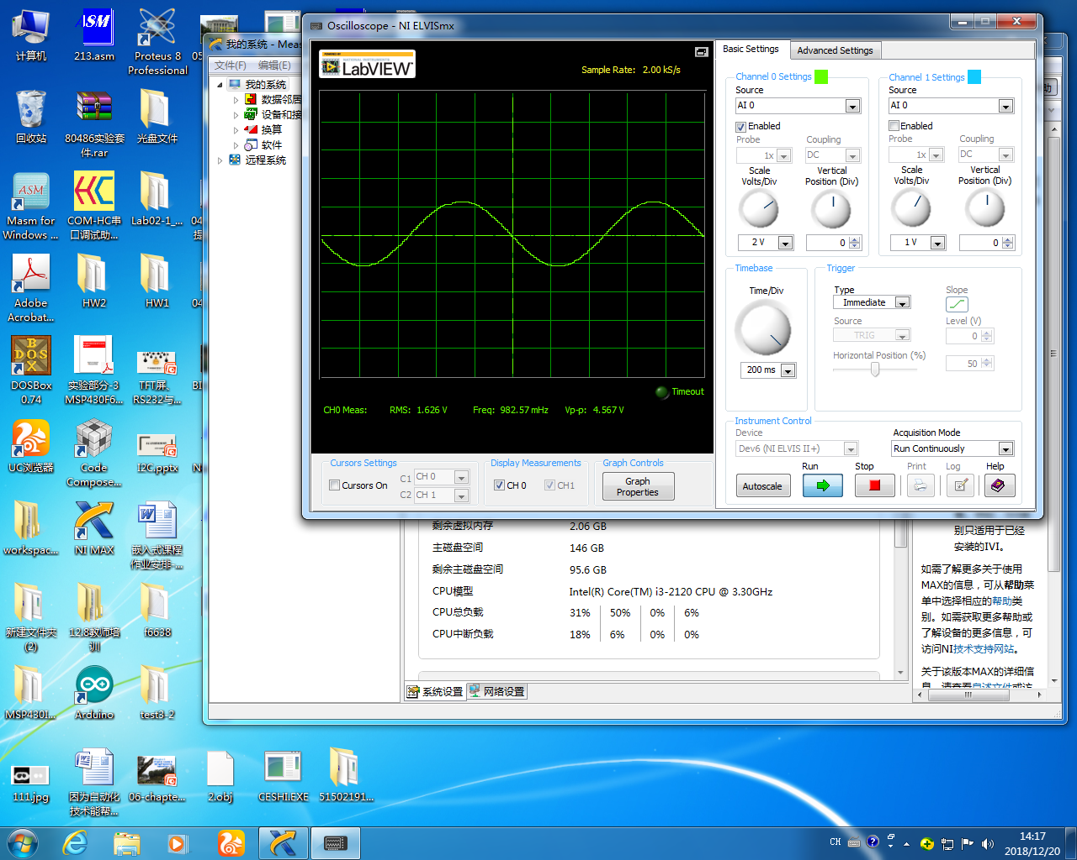

设定的输出频率为1Hz，示波器采集到的频率基本也为1Hz。

1. **三角波**

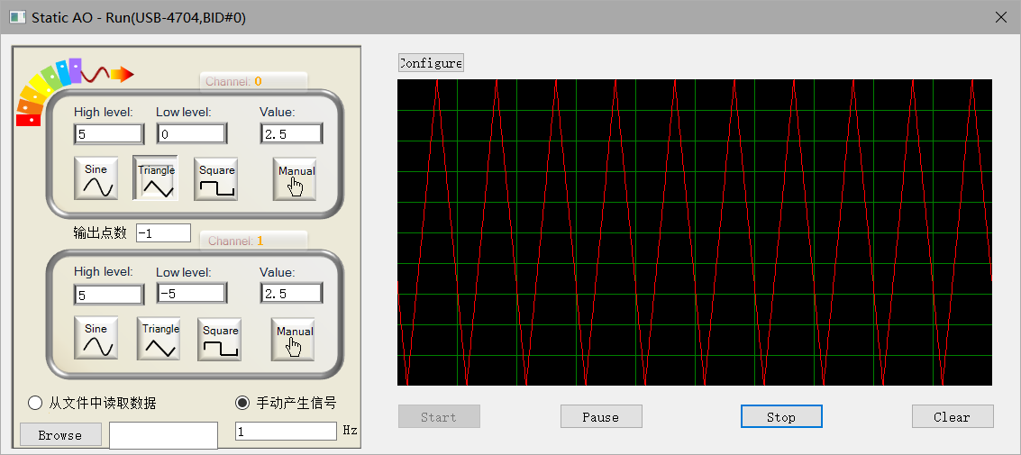

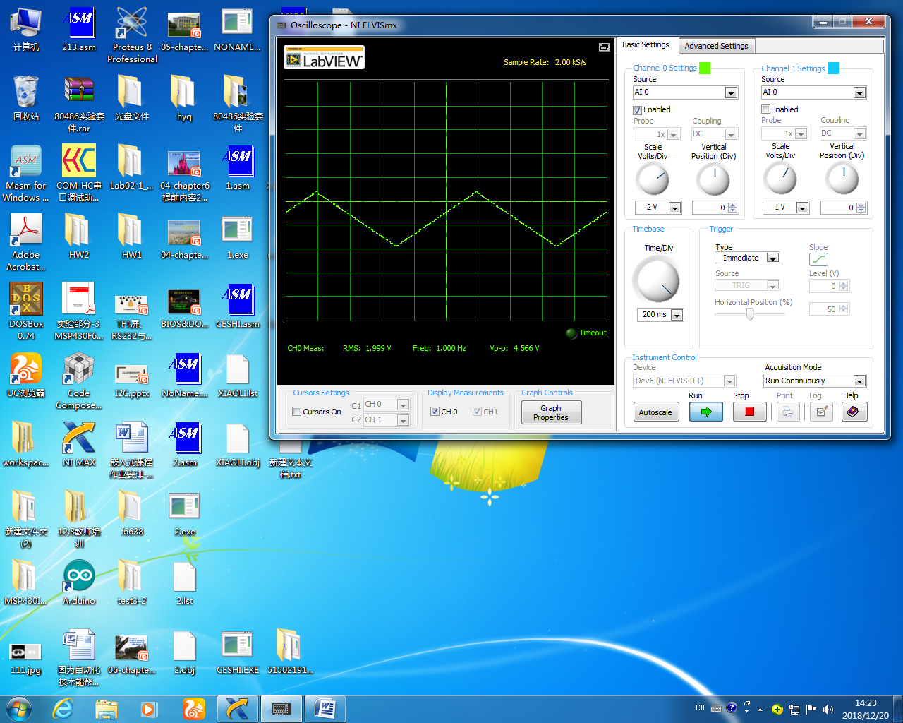

设定三角波的频率为1Hz，输出信号在示波器上测得输出频率符合设定。

1. **方波**

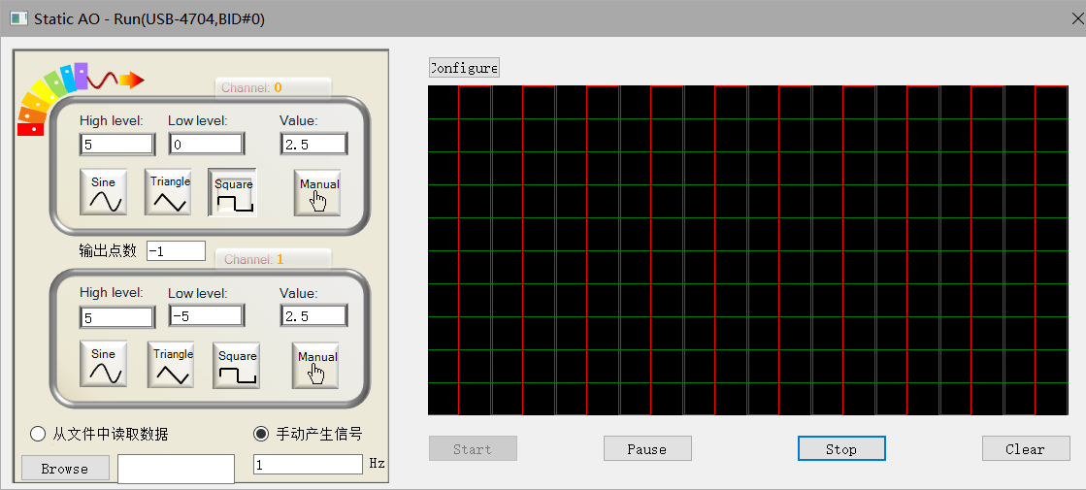

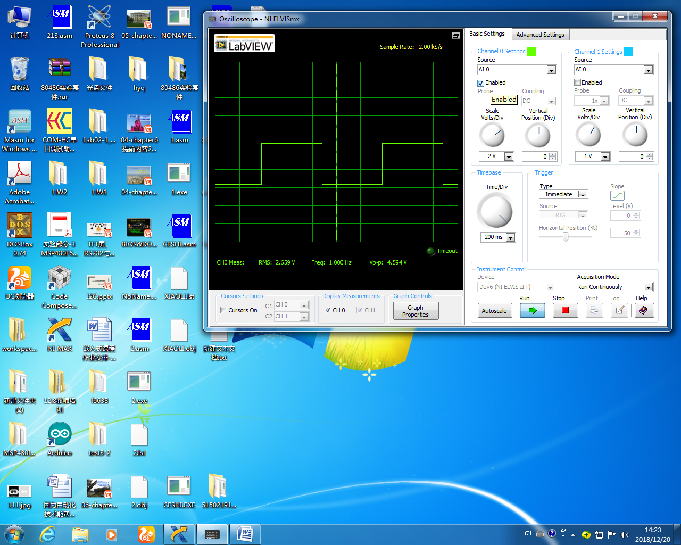

设定方波的频率为1Hz，测得输出方波信号的频率也为1Hz。

1. 根据不同信号设置周期输入点数

周期输入点数是根据信号频率来设定的。一般来说，周期输入点数*信号频率不能超过200，否则会导致程序崩溃。

1. 模拟输出功能信号频率范围

由于信号频率和周期输入点数有限制关系，经过测试，当周期输入点数为10个时，最高可以输出20Hz的信号；当周期输入点数足够大时，能输出频率足够低的信号（0.01Hz）。因此，可以估计信号频率范围大约为0Hz~20Hz。

1. 小组分工

|  |  |
| --- | --- |
| 王梓枫 | 文件读取、程序逻辑 |
| 何昊 | 图像显示、程序逻辑 |
| 于雅硕 | 图像显示、报告撰写 |